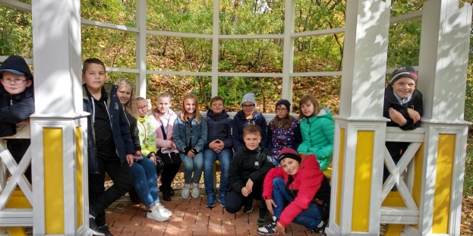
Посельские школьники посетили музей-заповедник «Тарханы»
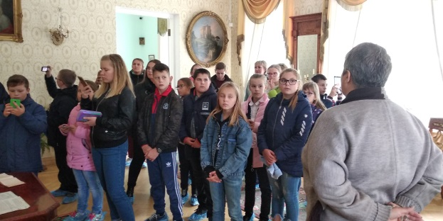
Имя великого русского поэта М.Ю. Лермонтова известно во всем мире. С гордостью мы говорим о том, что имя этого человека связано с нашим, Сурским краем. Детство поэта прошло в Пензенской губернии – до 13 лет он жил в Тарханах - пензенском имении бабушки. В рамках реализации регионального проекта «Культурная суббота», «Культурный норматив школьника» 19 сентября учащиеся 5-6 классов МБОУ СОШ с. Посёлки посетили музей-заповедник «Тарханы».
Тарханы— государственный уникальный музей-заповедник, усадьба конца XVIII — начала XIX века, расположенная в Белинском районе Пензенской области, селе Лермонтово (бывшее Тарханы).
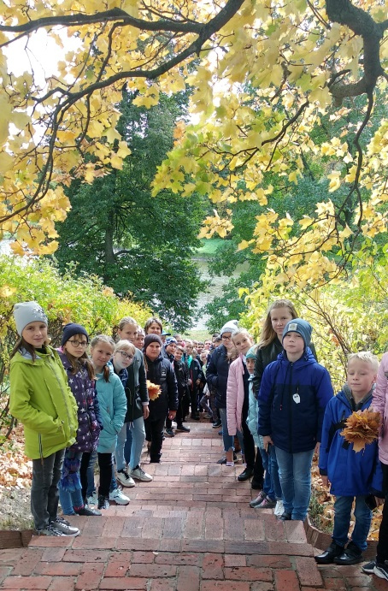
В ходе экскурсии учащиеся познакомились с рядом зданий, культовых сооружений и семейной усыпальницей поэта.
Экскурсия по барскому дому подарила детям прелесть девятнадцатого века, подарила встречу с подлинниками, которые помнят обитателей этого дома. С интересом ребята рассматривали личные вещи поэта, которые хранятся в доме. Учащиеся увидели предметы, принадлежащие великому поэту: его рисунки, фарфоровую чернильницу, бронзовую печатку, походную шкатулку, портсигар, трубку, альбом, фамильную икону Столыпиных, кресла, комод из барского дома и др. Обучающиеся увидели издания произведений М.Ю. Лермонтова с иллюстрациями к ним многих известных художников (М. Врубеля, К. Коровина, И. Репина и др.).
Рядом с барским домом расположена тайная беседка, посаженный Лермонтовым дуб, погибший во время урагана в 1995 г. Не спеша, прогуливаясь по территории усадьбы, школьники смогли насладиться прекрасными картинами природы, которую созерцал и великий поэт.
Недалеко от дома ключника установлен памятник поэту, где ребята сделали совместное фото на память о посещении этого удивительного места.
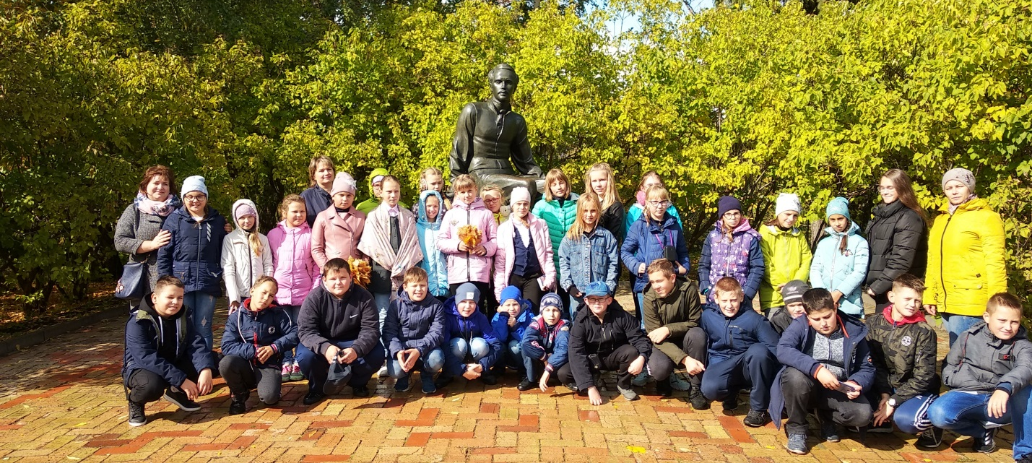
В ходе экскурсии ребята не только узнали много нового и интересного из жизни М.Ю.Лермонтова, но и смогли насладиться особой атмосферой, царящей в усадьбе.

